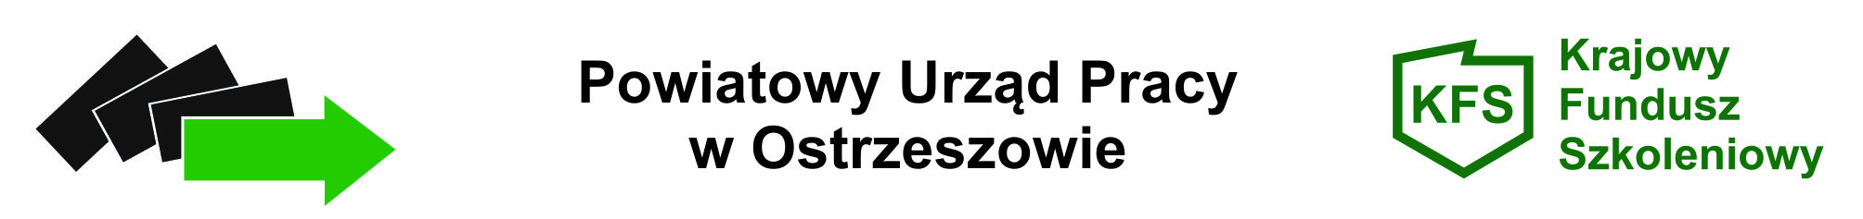

Identyfikator podatkowy NIP podmiotu ………………………………………………………….

Imię i nazwisko albo nazwa podmiotu …………………………………………………………….

Adres miejsca zamieszkania albo adres siedziby podmiotu………………………………………

OŚWIADCZENIE
Oświadczam, iż:
- jestem/ nie jestem pracodawcą* w rozumieniu art. 2 ust. 1 pkt. 25 ustawy o promocji zatrudnienia i instytucjach rynku pracy (tekst jednolity Dz. U. z 2025 poz. 620).
- prowadzę/ nie prowadzę* działalność gospodarczą rozumieniu regulacji prawa unijnego
- spełniam/ nie spełniam* warunki o których mowa w Rozporządzeniu Komisji (UE) 2023/2831 z dnia 13 grudnia 2023 r. w sprawie stosowania art. 107 i 108 Traktatu o funkcjonowaniu Unii Europejskiej do pomocy de minimis (Dz. Urz. UE L, 2023/2831 z 15.12.2023)
- zobowiązuję się do złożenia w dniu podpisania umowy dodatkowego oświadczenia o uzyskanej pomocy publicznej , pomocy de minimis , jeżeli w okresie od dnia złożenia oświadczenia do dnia podpisania umowy z tut. PUP otrzymam pomoc publiczną, pomoc de minimis,
- w okresie trzech poprzedzających lat uzyskałem pomoc de minimis oraz pomoc de minimis w rolnictwie lub rybołówstwie w wysokości: …………………………………

..............................................
(data i podpis osoby upoważnionej)

* niepotrzebne skreślić

